

EU peníze školám
  - Základní škola Čachovice a Mateřská škola Struhy,
Komenského 96, příspěvková organizace
Označení: VY_32_INOVACE_221_PR5
Předmět: Přírodověda
Ročník: 5.
Téma: Vesmír
Název: Planety
Autor: Lucie Kováčová
Popis: Pracovní list slouží k procvičení
a zopakování probrané látky.

Metodika:
V pracovních listech jsou uvedené pokyny pro žáky.
Tento materiál slouží k procvičení látky. Žáci si osvojují poznatky z probrané látky.
Dokument můžeme využít jak při práci skupinové, tak i při samostatné práci žáků. Navíc umožňují samostatnou práci žáků, aktivní vyhledávaní a doplňování informací z učebnice - Přírodověda pro 5. ročník (Nová škola)
Inovace spočívá v tom, že pracovní listy umožní zrychlené zápisy z hodin přírodopisu a umožní chybějícím žákům rychleji si doplnit zmeškanou látku.
Součástí je i vypracovaný pracovní list pro učitele.

VESMÍR – PLANETY
Vystřihni a poskládej
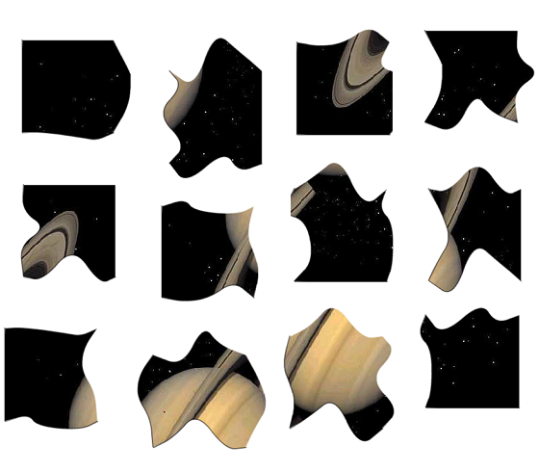

Co je na obrázku?

Sluneční soustava – vyjmenuj:

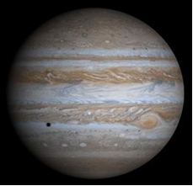
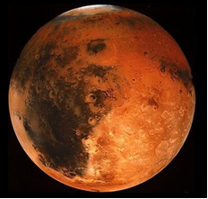
Přiřaď správné názvy:
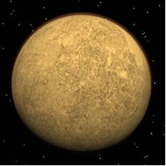

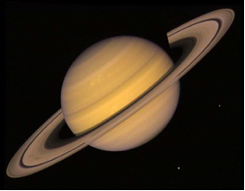
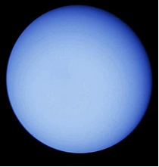

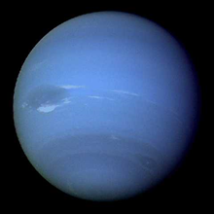
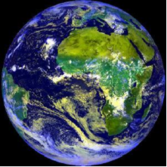
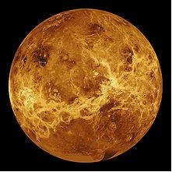

ZEMĚ
JUPITER
SATURN
URAN
NEPTUN
MARS
VENUŠE
MERKUR

VESMÍR – PLANETY - řešení
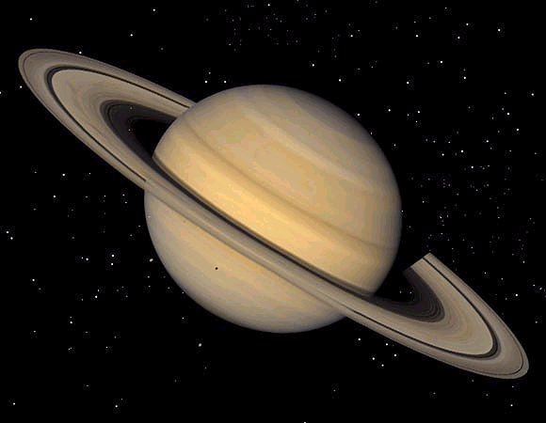

SATURN

Sluneční soustava:
Merkur, Venuše, Země, Mars, Jupiter, Saturn, Uran, Neptun

Přiřaď správné názvy:
ZEMĚ
JUPITER
SATURN
URAN
NEPTUN
MARS
VENUŠE
MERKUR

Citace
Zdroj obrázků:
http://2.bp.blogspot.com/-oOC5gGWZcAw/USFsiBfEpCI/AAAAAAAAAlk/rShglTfvnf0/s1600/saturn4.jpg
http://www.toulkyvesmirem.estranky.cz/img/picture/17/merkur1.jpg
http://upload.wikimedia.org/wikipedia/commons/thumb/8/85/Venus_globe.jpg/220px-Venus_globe.jpg
http://www.komenskeho66.cz/materialy/zemepis/obrazky/zeme3.jpg
http://2.bp.blogspot.com/-POaZ46Hixgw/UQG2QNNcnmI/AAAAAAAAKOA/NcVA9vJd8IY/s1600/mars-planet.jpg
http://upload.wikimedia.org/wikipedia/commons/thumb/5/5a/Jupiter_by_Cassini-Huygens.jpg/260px-Jupiter_by_Cassini-Huygens.jpg
http://planety.astro.cz/obr/planety/saturn/saturn2_full.jpg
http://vesmir.yc.cz/upload/slunecni_soustava/uran.jpg
http://www.boskowan.com/www/jirka/vesmir/planets/neptun/neptun.jpg

